机器学习与知识发现作业第一周

理论题：

1. 写出最小二乘求解如下广义线性模型的w, b详细推倒过程

$$y= e^{wx+b}$$

令 $\tilde{y}=lny=wx+b$, 则 $e_{i}=\tilde{y}-(wx+b)$

利用最小二乘法，损失函数为

$$J\left(w,b\right)=\sum_{i=1}^{n}{{e_{i}}^{2}}=\sum_{i=1}^{n}{{(\tilde{y_{i}}-\left(wx_{i}+b\right))}^{2}}$$

对 $J\left(w,b\right)$ 求导，有：

$$\frac{∂J(w,b)}{∂w}=-2\sum_{i=1}^{n}{(\tilde{y_{i}}-(wx_{i}+b)})x_{i}$$

$$\frac{∂J(w,b)}{∂b}=-2\sum_{i=1}^{n}{\tilde{y_{i}}-(wx_{i}+b)}$$

令 $\frac{∂J(w,b)}{∂w}=0, \frac{∂J(w,b)}{∂b}=0$, 可以解得：

$$\hat{w}=\frac{\sum_{i=1}^{n}{{\tilde{y}}_{i}(x_{i}-\overline{x})}}{\sum_{i=1}^{n}{x_{i}^{2}}-n{\overline{x}}^{2}}$$

$$\hat{b}=\frac{\sum_{i=1}^{n}{({\tilde{y}}_{i}-\hat{w}x_{i})}}{n}$$

即 $$\hat{w}=\frac{\sum_{i=1}^{n}{{\ln{y}}_{i}(x_{i}-\overline{x})}}{\sum_{i=1}^{n}{x_{i}^{2}}-n{\overline{x}}^{2}}$$

$$\hat{b}=\frac{\sum_{i=1}^{n}{({\ln{y}}_{i}-\hat{w}x_{i})}}{n}$$

2)

i) 由全概率公式：

$P(次品)= P(次品|A)*P(A)+ P(次品|B)*P(B)+ P(次品|C)*P(C)=0.01475$

ii) 由贝叶斯公式，对于一完备事件组B1,B2,…,Bn, 则对任一事件A，若P(A)>0, 有

$$P\left(B_{i}|A\right)=\frac{P\left(B_{i}\right)*P(A|B_{i})}{\sum_{j=1}^{n}{P\left(B_{j}\right)*P(A|B_{j})}}，i=1,2,3…,n$$

因此 $P(A│次品)=P(次品│A)*P(A)/P(次品)=0.3559$

同理， $P(B|次品)=0.2373，P(C|次品)=0.4068$

实验题：

1. 线性分类器:linearclassifier.py

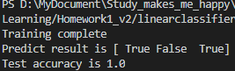

1. 朴素贝叶斯分类器: naivebayesclassifier.py

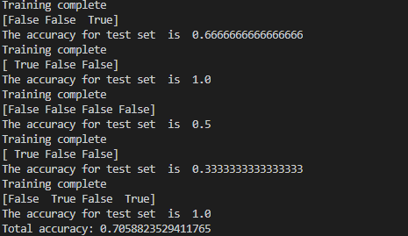

1. SVM: WatermelonSVM.py

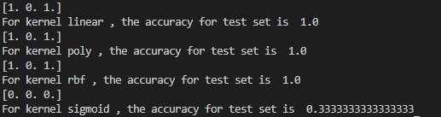

4)对率回归:logisticregression.py



5)性能比较（五重交叉验证）：Watermelon.py

